在hadoop官方提供的SVN或FTP目录下，只有32位的hadoop源码或编译包，没有64位的，如果需要64位的可以在网上下载，但可能还是存在问题，最好的办法就是在自己的64位系统上进行编译。
说明：
- 机器得连网，如果没联网找可以联网的机器下载，但是编译时还是要下载一些东西，所以，实在不行。最好找相同平台（可以是虚拟机）能上网的机器做下面工作，弄好了再把编译好的代码包拷回来。
- 下面所有的命令操作中，‘#’开头的是在root用户进行，‘$’开头的是在普通用户下进行

工具/原料

CentOS-x86_64位系统
保持电脑联网

一、预先安装必要软件
需要的软件：java, svn, autoconf, automake, libtool, ncurses-devel, openssl-devel, gcc, lzo-devel, zlib-devel, znt, maven, protobuf, cmake
检测系统中是否已安装了某一软件命令：rpm -qa|grep 软件名，如检测系统中是否安装了svn：
$ rpm -qa|grep svn
如果已安装，则跳过，如果没有安装，用命令：yum install svn进行安装，如：
$ yum install svn
$ yum install cmake
$ yum install openssl
如果yum命令安装失败（找不到相应的包），则需手动下载相应的软件包进行安装，比如maven, protobuf这两个个软件；

二、安装maven

软件包：apache-maven-3.2.5-bin.tar.gz
# tar –zxvf apache-maven-3.2.5-bin.tar.gz -C /opt/devtools
将/opt/devtools/apache-maven-3.2.5加到环境变量中
# vi /etc/profile
在PATH行的最后加上“:/usr/apache-maven-3.0.5/bin”
export JAVA_HOME=/opt/devtools/jdk1.7.0_71
export M2_HOME=/opt/devtools/apache-maven-3.2.5
export PATH=$PATH:$JAVA_HOME/bin:$M2_HOME/bin2

使配置生效：

# source /etc/profile

验证是否安装成功：
# mvn –version
若打印以下图相关信息，则成功：
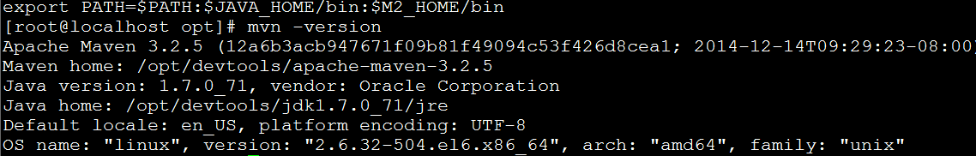

三、安装protobuf

软件包：protobuf-2.5.0.tar.gz

安装依赖软件
1.[root@localhost ~]# yum install gcc*

解压：
# tar –zxvf protobuf-2.5.0.tar.gz -C /opt/devtools/
进入/opt/devtools/protobuf-2.5.0目录：
# cd /opt/devtools/protobuf-2.5.02

依次执行下列命令：
# ./configure
# make
# make check
# make install
检测是否安装成功：
# protoc --version

四、下载hadoop-2.2.0源码并编译
在/usr目录进行
用svn下载hadoop-2.2.0源码，命令：

$svn checkout 'http://svn.apache.org/repos/asf/hadoop/common/tags/release-2.2.0'

源码下载完成后，在/usr目录下会有一个release-2.2.0目录，进入该目录：
$ cd /usr/release-2.2.0
$ ls –la
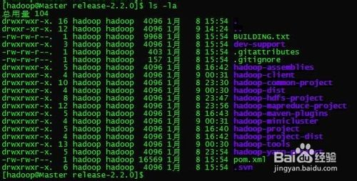
编译源码：
$ mvn package -Pdist,native -DskipTests –Dtar --不生成文档
$ mvn package -Pdist,native,docs,src -DskipTests –Dtar --生成文档，需要安装findbugs，并设置FINDBUGS_HOME环境变量
编译的时间比较久，编译过程中会联网下载所需要的包，机子没联网是不会成功编译的。
编译结束，最后打印的信息如下，每一项均是‘SUCCESS’，则编译成功：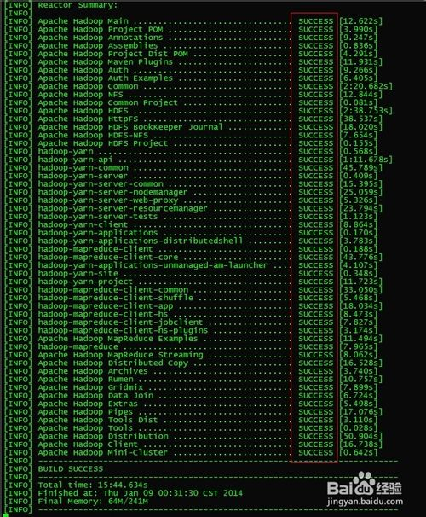
编译好的代码包在/usr/release-2.2.0/hadoop-dist/target目录下：
$ cd /usr/release-2.2.0/hadoop-dist/target
$ ls –la
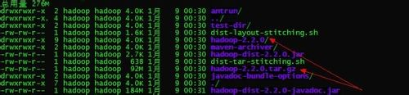
因为是在64位系统下编译的，所以编译出来的代码包是64位版本的；可以直接将/usr/release-2.2.0/hadoop-dist/target目录下的hadoop-2.2.0或者hadoop-2.2.0.tar.gz拷贝到其他linux64位平台进行搭建hadoop集群

五、可能遇到的问题

1、Apache Hadoop Auth ................................ FAILURE
最新的2.2.0 的Source Code 压缩包解压出来的code有个bug 需要patch后才能编译。否则编译hadoop-auth 会提示下面错误：
[ERROR] Failed to execute goal org.apache.maven.plugins:maven-compiler-plugin:2.5.1:testCompile (default-testCompile) on project hadoop-auth: Compilation failure: Compilation failure:[ERROR] /home/chuan/trunk/hadoop-common-project/hadoop-auth/src/test/java/org/apache/hadoop/security/authentication/client/AuthenticatorTestCase.java:[84,13] cannot access org.mortbay.component.AbstractLifeCycle[ERROR] class file for org.mortbay.component.AbstractLifeCycle not found

在Apache Hadoop Auth 这一步会失败：
[INFO] Apache Hadoop Auth ................................ FAILURE [9.266s]

[INFO] Apache Hadoop Auth Examples ....................... SKIPPED
……
……
解决办法：
根据补丁Patch :https://issues.apache.org/jira/browse/HADOOP-10110 所述：
在 /usr/release-2.2.0/hadoop-common-project/hadoop-auth/pom.xml文件中，添加以下内容：
<dependency>
<groupId>org.mortbay.jetty</groupId>
<artifactId>jetty-util</artifactId>
<scope>test</scope>
</dependency>

2、[INFO] Apache Hadoop Pipes ...............................FAILURE [5.295s]

编译Pipes失败，报错信息：
[INFO] Apache Hadoop Pipes ...............................FAILURE [5.295s]
[INFO] Apache Hadoop Tools Dist.......................... SKIPPED
……
一般是未安装ncurses-devel, openssl-devel造成

解决办法：
# yum install ncurses-devel
# yum install openssl-devel

